LE RAVITAILLEMENT EN VOL
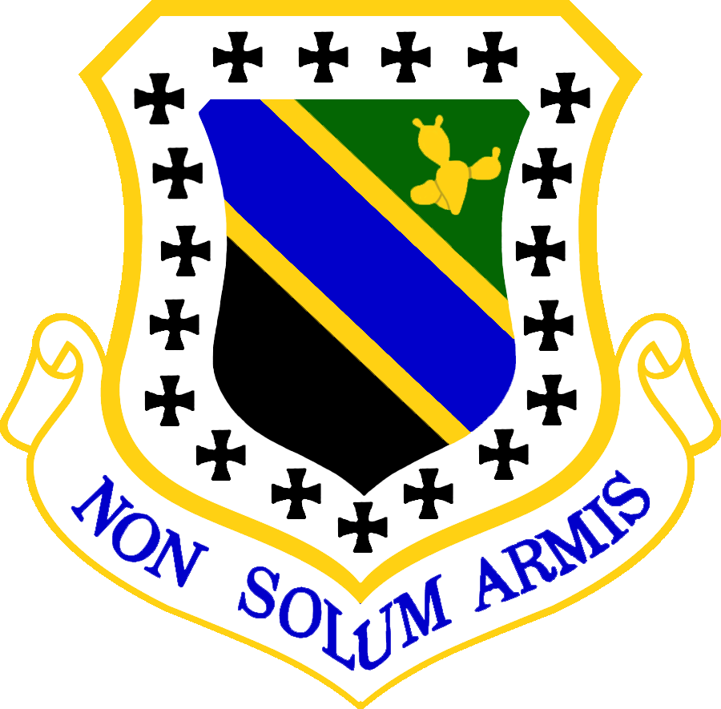 | Petit guide en 12 points  RQ-12 Boulling  DCS 1.2.4  Janvier 2015  3rd-wing.net  279th KIAP  Revu et Corrigé :  RQ-02 John

INTRODUCTION :

Cette aide au ravitaillement explique ma méthode pour ravitailler. Il n'y a néanmoins pas de méthode miracle. Chaque pilote va trouver une méthode qui lui convient pour se maintenir en position. Vous pouvez vous inspirer librement de cette méthode pour construire la vôtre.
Le ravitaillement en vol est une manœuvre complexe qui exige beaucoup de calme et de concentration. Ne vous attendez pas à réussir immédiatement, il faudra probablement pas mal d'essais pour réussir à capturer le panier et surtout à conserver le contact. Ne vous découragez pas, une fois que vous saurez établir le contact, le maintien de la position viendra au fur et à mesure. Le but final est de prendre 8 tonnes de carburant en moins de 10 minutes, peu importe le nombre de contacts nécessaires.
Concernant le ravitailleur: Il est traditionnellement à des altitudes comprises entre 6000 et 7000m, sa vitesse sol est entre 700 et 800Km/h (Le but est d’avoir une IAS d’environ 550Km/h). Il fait un parcours en hippodrome d'environ 100Km.

Vous devrez connaitre ces paramètres avant le début du vol :
- Zone de l’hippodrome
- Cap des legs du ravitailleur
- Vitesse
- Altitude

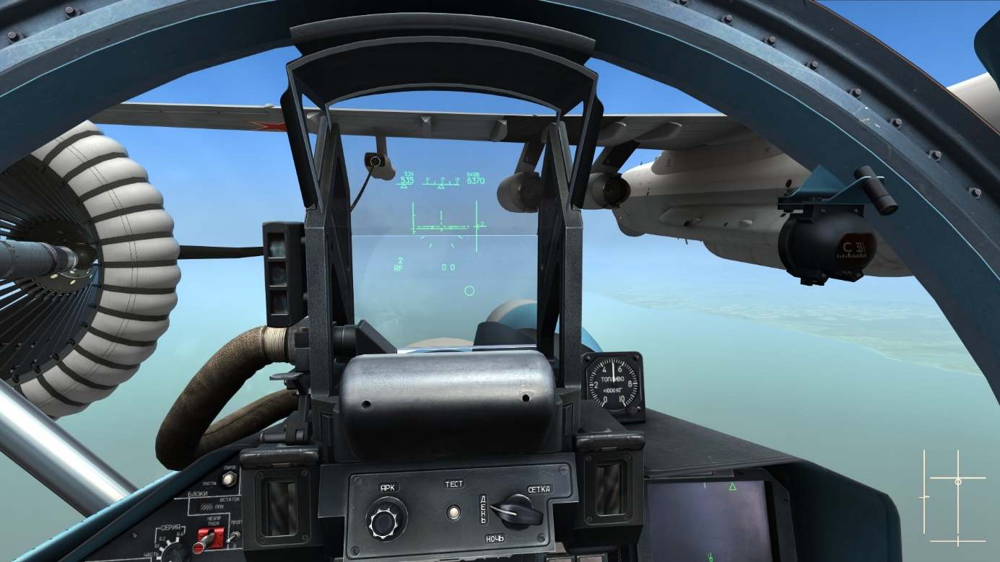
REJOINTE :

1: Contactez l’AWACS pour obtenir un BRAA sur le ravitailleur.

2: Prenez le cap et lockez à l’EOS le ravitailleur

3: Adaptez votre vitesse à la distance qui vous sépare du ravitailleur (+100Km/h par Km d’éloignement au maximum)

4: A 1Km, se placer en Echo Golf sur le ravitailleur, continuez d’avancer en ralentissant doucement.

5: Stationnez à 200m à gauche et 100m en dessous du ravitailleur, en formation Echo Golf.

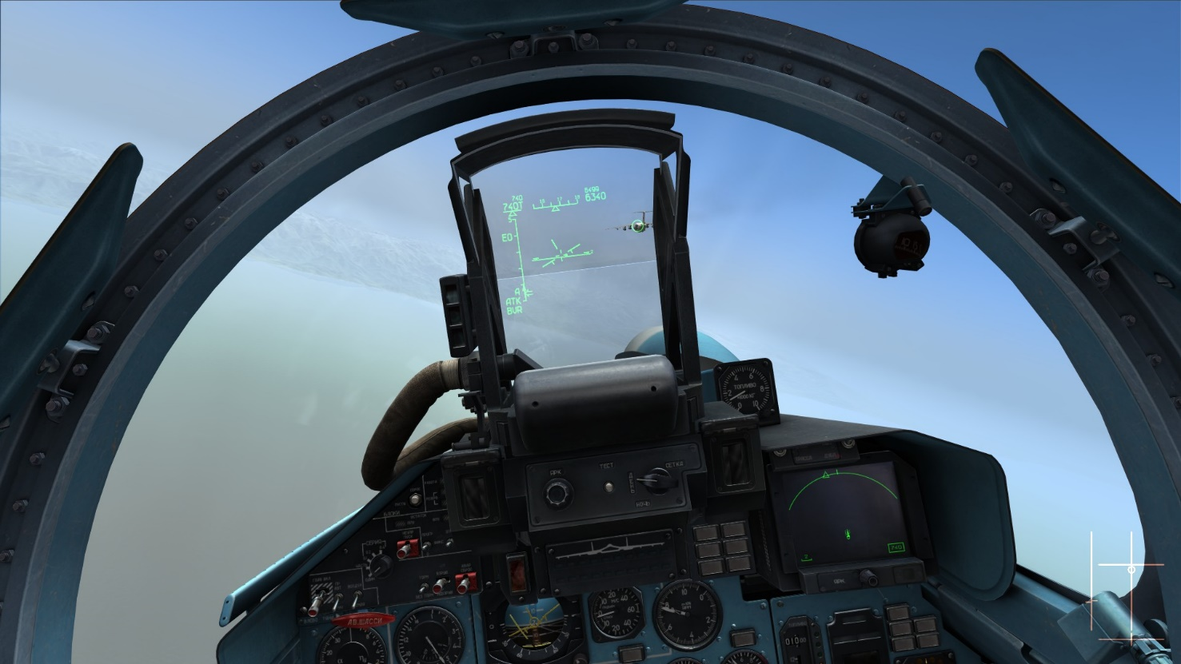
PLACEMENT ET CONTACT :

6: Lorsque votre tour arrive, demandez l’autorisation de rejointe au ravitailleur. Rompez la formation, sortez la perche et présentez-vous derrière le ravitailleur, dans l’axe de la nacelle de votre panier. A 100m, stabilisez votre vitesse relative et trimez l’appareil.

TIPS:
- Pour trimer l'appareil, vous pouvez activer la stabilisation d’altitude un court instant. Cela a pour conséquence de trimer l'appareil.
- Un trim légèrement à piqué permet de mieux sentir les mouvements de l'appareil.

7: Demandez le contact; si les paramètres sont bon, (-5km/h de vitesse relative + même altitude), le ravitailleur sort le panier demandé. Attendre que le panier soit totalement déployé avant de commencer la procédure d’approche du panier.

A partir de ce moment, les informations de vitesse et d'altitude du HUD n'ont plus d'intérêt. Tout ce qui compte est votre position relative au ravitailleur. Vous devez voir le ravitailleur dans sa globalité. Il ne faut surtout pas fixer son regard sur le panier.

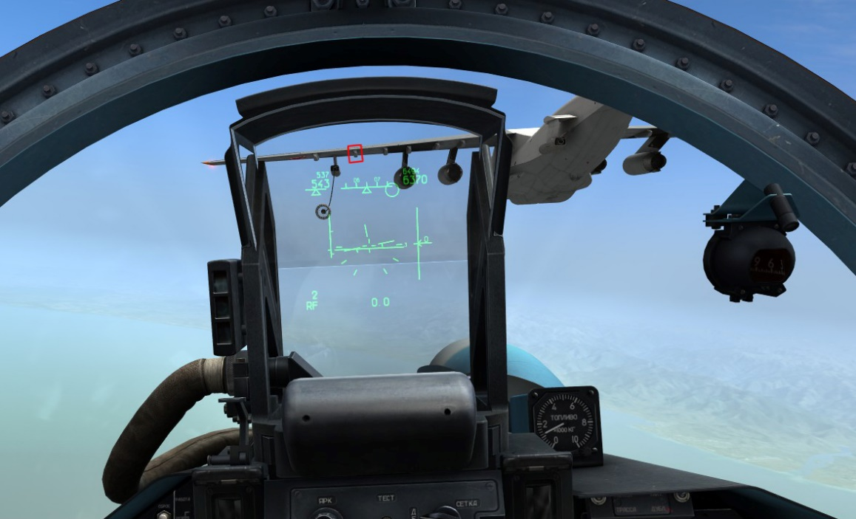
Si vous êtes aligné avec cet élément, vous êtes quasiment dans le panier.

8: Placez-vous légèrement en dessous du panier environ 20m derrière, augmentez doucement la vitesse relative à +5Km/h MAX.
Prenez un point de repère sur l'aile du ravitailleur (par exemple les systèmes hydrauliques des volets)

Il faut se placer de telle manière à voir simultanément: la perche, le panier ainsi que votre point de repère. Bloquer le TrackIR peut aider.

9: Contact! Au moment du contact, vérifiez immédiatement votre vitesse relative et votre placement. Agissez en conséquence mais dans tous les cas, votre manœuvre doit être douce tant aux gaz que sur les commandes de vol. Une manœuvre trop brutale entrainera forcément une rupture du contact.
Ne touchez plus les aérofreins ; ils ne seront utilisés qu’en cas de risque de collision. Toute la gestion de l’axe Z doit se faire par de légères actions sur les gaz, quelques mm sur la manette. Lorsque vous corrigez aux gaz, attendez la réaction avant de corriger à nouveau, tout est une question de patience.
En cas de sortie des aérofreins, celle-ci doit être très brève.

TIP: Si vous avez du mal à donner de petites impulsions sur les gaz, vous pouvez n'utiliser qu'un réacteur pour donner un léger surplus de puissance. Vous pouvez aussi modifier vos courbes de gaz dans DCS, pour les rendre plus « souples ».

10: Avancez de 2-3m pour vous donner un peu de mou à la décélération. Toujours se concentrer sur votre point de repère. L'avion va désormais se remplir de carburant, le trim nécessaire va changer, la puissance moteur également. Agissez sur les commandes pour stabiliser votre position. A ce moment du ravitaillement, le maître mot est l’anticipation.
Ne pas toucher le trim durant le contact, cela risque d'entrainer un mouvement brusque de votre appareil.

TIPS: Si le ravitailleur entre dans un virage, il ne dépassera pas les 15° d’inclinaison. Prenez un repère horizontal sur votre HUD ou dans le cockpit, et maintenez le parallélisme avec un élément horizontal de l’avion.
Par exemple :
- le bas de la nacelle
- la ligne entre le blanc et le gris sur le fuselage
- l’alignement des réacteurs
- la forme globale de l’aile du ravitailleur
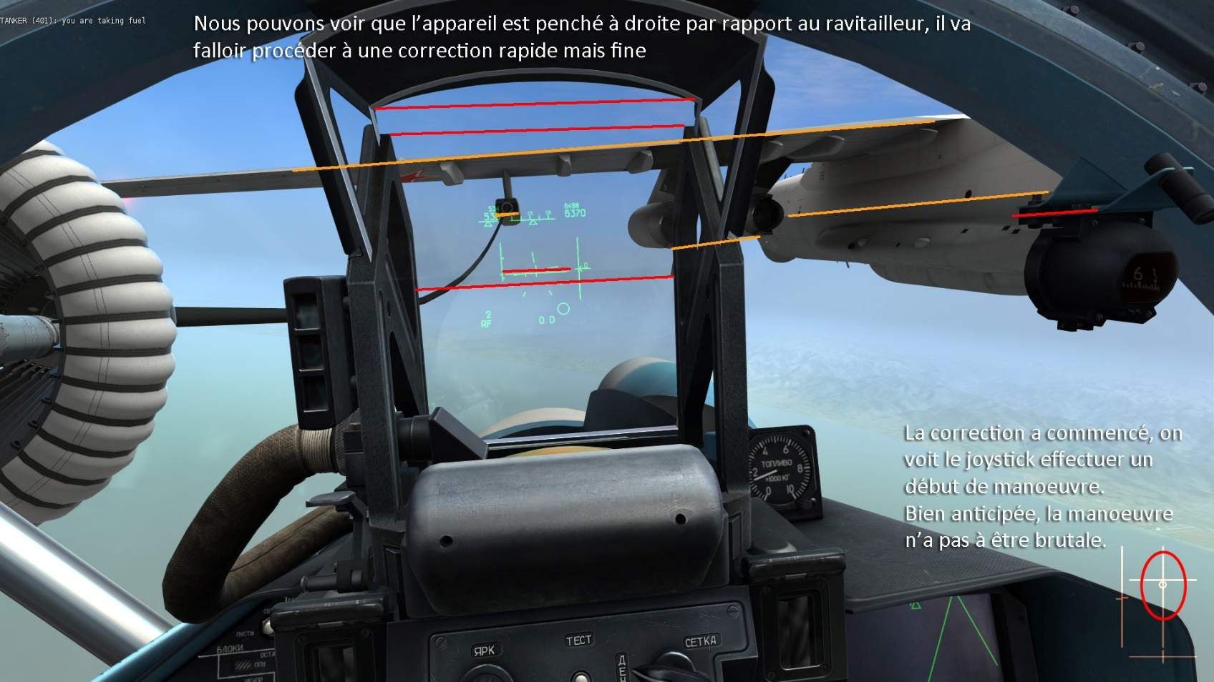
Tout élément est bon à prendre

Exemples d’axes relativement parallèles au niveau du cockpit et du ravitailleur.

TIPS : En cas de rupture du contact, repartez 10m derrière le panier, vérifiez le trim et surtout respirez un grand coup avant de reprendre la procédure d’approche du panier.

FIN DE RAVITAILLEMENT :

11: Une fois ravitaillé, réduire légèrement les gaz, prendre le visuel avec les appareils vous entourant et reculez dans l’axe. Une fois suffisamment éloigné, vous pouvez rentrer la perche et passer en position Echo Delta (200m derrière, 200 m à droite et 100m en dessous) sur le ravitailleur pour attendre le reste de votre patrouille.

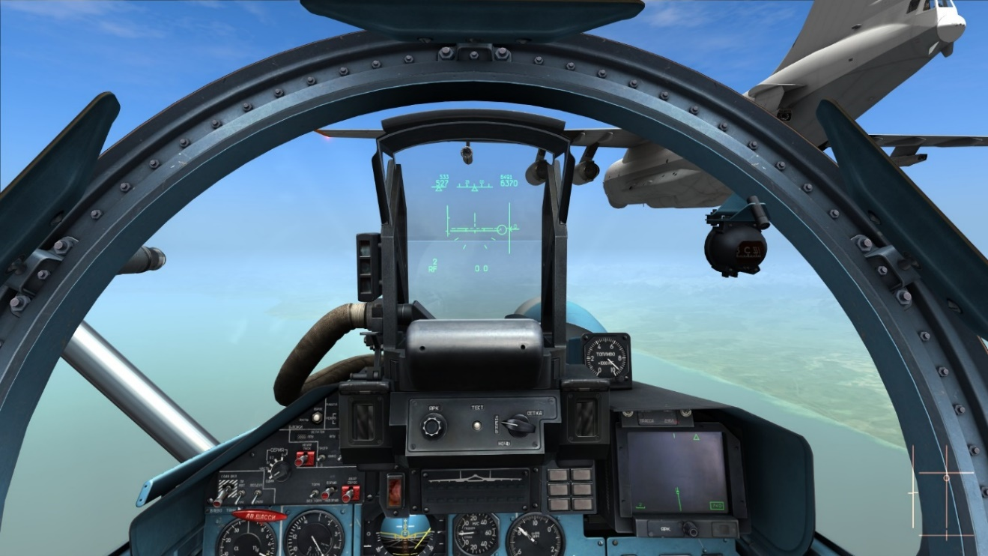
Décélération pour prendre de la distance
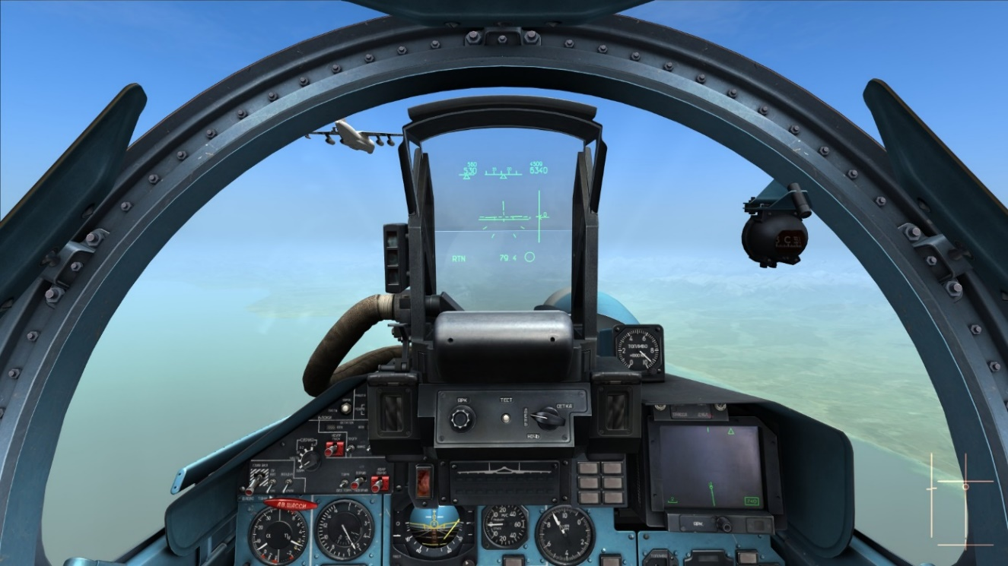Place d’attente
12: Vous pouvez desserrer les fesses.

